
Печать – это бумажная совесть.
Малколм Маггеридж.
Время перемен
№ 5, январь 2017


Слово редактора:
Дорогие друзья, с этого месяца мы обновляем нашу газету!
На сайте Дневник. ру мы проводили опросы и создавали блоги для ваших предложений. Учтя все ваши пожелания, у нас появляются новые, но теперь уже постоянные рубрики:
«О, СПОРТ, ты жизнь!», «Ученик месяца», «Из жизни учителя», «Школьный юмор» и «Викторины»!!
А так же остаётся всеми любимая рубрика
«Школьные новости»!

С уважением, Баева Е.А.





Рубрика «А у нас…»
Все мы радовались большим новогодним каникулам! Поэтому мы и решили провести опрос и поделиться нашими впечатлениями об отдыхе.

Настя Храмцова, 5 «Б» класс:
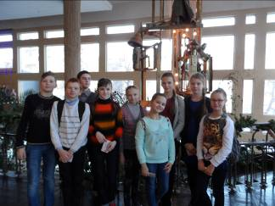
«На зимних каникулах, со своей семьей я ездила в Нижний Новгород. Со своей сестрой Таней и ее подружкой Верой мы ездили в ФОК кататься на коньках..)А как мне понравилась Новогодняя елка в школе! Я провела свои каникулы весело и с пользой!))»
Астафьева Алина, 5 «А» класс:
«Почти все каникулы я проболела. Но я ездила к своей сестре и братьям! Ещё я ходила в кинотеатр и ездила в Аквапарк! Все каникулы я провела в Нижнем Новгороде у бабушки и дедушки. Каникулы были просто класс! ❤❤❤»
Лебедева Надежда, 9 «Б» класс:
«В новогодние каникулы я ездила в ФОК, в боулинг, также ходила на фильм «Ёлки 5»,хорошо проводила время с родными и близкими!)»
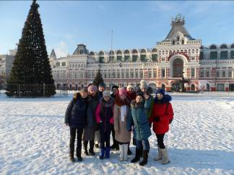
Настя Карташова, 6 «А» класс:
«4 января мы с классом ездили в ТЮЗ, показывали представления «Золушка». Всем очень понравилось»
Юля Сизова, 7 «Б» класс:
« Я ездила на каток и в ФОК»
Бусыгина Надежда, 9 «Б» класс:
«Зимние каникулы - это радость для всех ребят, и, несмотря на то, что я учусь в 9 классе, каникулы меня до сих пор радуют. Эти каникулы я провела так: ходила гулять, ездила в кино и помогала родителям»
Любимов Максим, 6 «А» класс:
«На этих зимних каникулах я со своими друзьями ходил колядовать. Ходили мы 2 раза. Мы гуляли допоздна и мне очень понравилось! Я бы хотел сходить ещё через год!»

А трём девочкам из нашей школы посчастливилось съездить на этих каникулах в лагерь «Лазурный». Мы попросили их поделиться своими впечатлениями!

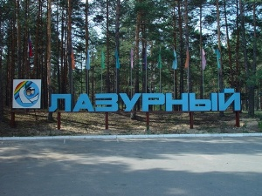
«Лазурный»….
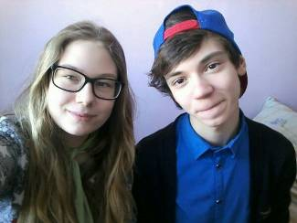
«Лагерь»… Для одних это какое-то скучное слово.… Для меня же «лагерь» - это целый мир, яркий, сказочный и волшебный, это место где сбываются все заветные желания и мечты, здесь можно найти настоящих, верных друзей! Я давно мечтала попасть в лагерь актива. И «путёвку в сказку» подарила мне школа, за активное участие в школьных делах.
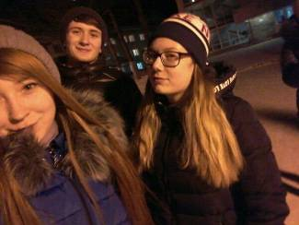
И вот мы прибыли в «Лазурный». С первой минуты мы почувствовали, что что-то изменилось, то ли воздух там другой – необыкновенно свежий, а может быть, мы почувствовали ответственность.… Каждый день в лагере проходили занимательные мероприятия: концерты, дискотеки, игры, спортивные соревнования, конкурсные программы. Я с моими подругами поучаствовали во многих из них.
Я участвовала в конкурсной программе «Агибригада 2017 года». Мы показали себя очень достойно и получили 1 место!
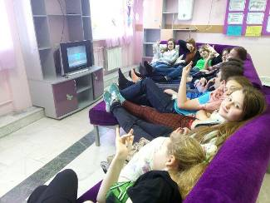
В лагере работали замечательные секции: плавание, баскетбол, настоль6ный теннис, волейбол. А также кружки: «Мягкая игрушка», «Оригами», «Фантазия», «Сюрприз», «Юный моделист» и многие другие.
Каждый мог выбрать себе занятие по душе.
«Лазурный» - помогает не только развить свои творческие и спортивные возможности. Но, и предоставляет лечебные и оздоровительные процедуры. Кто ходит на массаж, кто на ингаляции, а кто и на лечебную физкультуру.
В «Лазурном» есть и школа. В ней преподают замечательные педагоги – весёлые и понимающие, кажется, что они сами ещё дети!
Мы с девочками из других отрядов подготовили танец, посвящённый всем детям на земле!
Мне очень понравилось в «Лазурном», он навсегда останется в моей памяти. Ведь это настоящее, детское счастье.
Борисова Анастасия, 9 «А»


«Лагерь - это место каждого ребёнка. Мне попалась такая удача съездить в самый лучший лагерь Нижегородской области - "Лазурный". Мои впечатления остались самые светлые,хоть и пришлось уехать раньше»
Сурнина Елена, 9 «А»

Рубрика «Школьные новости»
Пока девочки отдыхали, школьная жизнь шла своим чередом. В январе проходила неделя математики и информатики.

«Математика-царица наук»
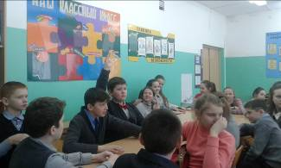
В рамках предметных недель в МАОУ «Устанская СОШ» с 30.01-04.02 состоялась неделя математики и информатики. Для всех классов были запланированы различные мероприятия.
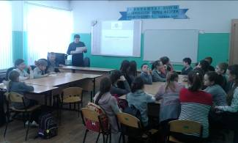
Для 5-6 классов состоялся конкурс ребусов и кроссвордов. Все представленные работы были выложены на сайте Дневник.ру и развешены на специальном стенде в холле школы.(см фото).
По результатам оценки жюри первое место занял 6а, второе место 5а и третье, призовое место у 5б.
Учителем информатики Телеховым И. В. Для 5-6 классов была проведена игровая программа по информатике.
Для среднего звена в актовом зале школы проводился «Математический турнир».
В ходе конкурсной программы учащимся предлагалось решить задачи различной степени сложности. Ученикам нужно было не только правильно решить, но и верно распорядиться теми баллами, которые они получили в начале игры и за правильно выполненное задание.
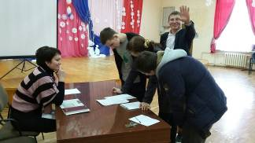Каждая задача, которую выбирали команды, стоила 1 балл. Поэтому на результат игры влияло не только правильное решение, но и верная тактика. Удачную позицию заняли ученики 8а, занявшие 1-е место. Не менее удачно выступил 7б класс со 2-м местом. Немного от них отстал 7а, удостоившийся 3 места.
Для учеников 9-11 классов проводился «Математический квест». Суть этой игры
- это бег по станциям. На каждой станции предлагались задания, по результатам решения которых выставлялись баллы в маршрутный лист. Но на результат всей команды могла сказаться и скорость выполнения: тем, кто пришёл первым в пункт отправки дополнительно начислялось 5 баллов, вторым- 4 балла и т.д
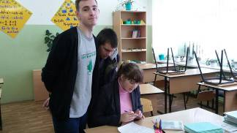
Самыми быстрыми и правильно решавшими оказались ученики 10 класса- 1 место; следом за ними – 9б класс; заключили тройку лидеров ученики 11 класса.
Заключение недели математки – концерт «Голос математики», где выступили учащиеся 5-11 классов со своими музыкальными зарисовками на тему математики.
Для того, чтобы состоялись все эти мероприятия, хочется выразить благодарность директору школы Охотниковой Н.Е., завучу по УВР Пуховой М. В., учителям информатики и математики Смирновой Т. И., Лебедевой А. В., Телехову И. В., а также кл.рук. и ученикам 5-11 классов. Отдельную благодарность хочется выразить ученицам 8а класса: Волошиной Сабине, Перовой Анастасие и Жидковой Елене за активное участие в организации и проведении мероприятий.
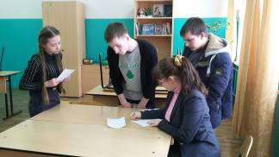
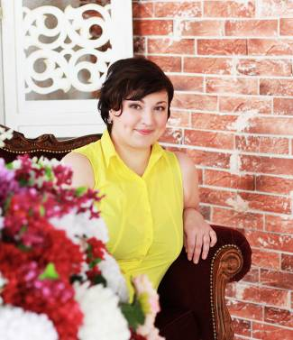
Огромное всем спасибо за участие. С результатами проведённой недели вы также сможете ознакомиться на сайте Дневник.ру, где активно выкладывались фото всех работ и проведённых мероприятий. Надеемся на дальнейшее сотрудничество!
С уважением, Лебедева А. В.

Рубрика «О, СПОРТ, ты жизнь!»

В субботу 28.01.2017 года в г. Урень проходили районные соревнования по лыжным гонкам по следующим возрастным группам: старшая группа (2002-2003 г.р) ,
младшая группа ( 2004-2005г.р).
В соревнованиях участвовало 8 команд: УСОШ №2, УСОШ№1, АСОШ, Терсенская СОШ, Карповская СОШ, Горевская СОШ, Темтовская СОШ, Устанская СОШ.
За Устанскую школу выступали следующие учащиеся:
старшая команда
Глазунов Алексей, Волошина Сабина
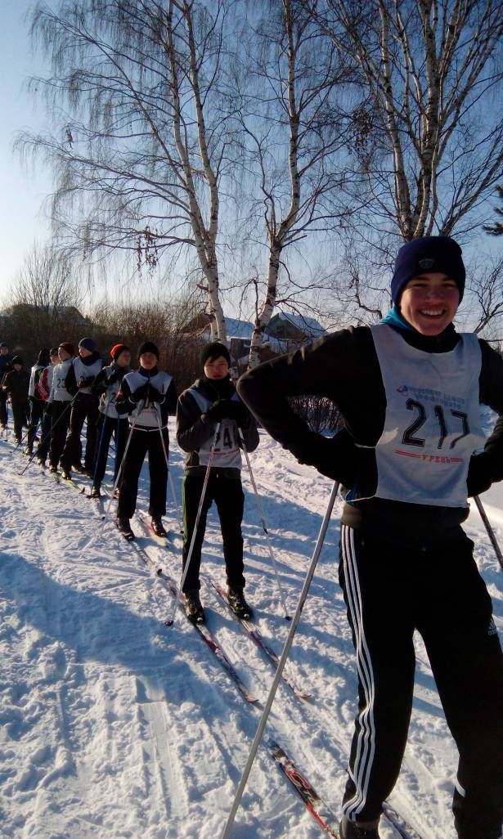
Лопатин Даниил, Савельева Екатерина
Макаров Никита, Смирнова Елена
Смирнов Сергей, Жидкова Елена
Младшая команда
Малышев Данил Кораблёва Елена
Любимов Максим Пелевина Ирина
Смирнов Евгений Смирнова Светлана
Кудряшов Андрей Булатова Екатерина
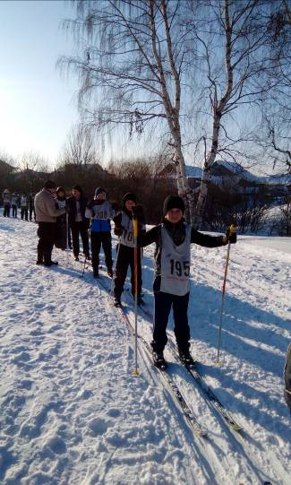

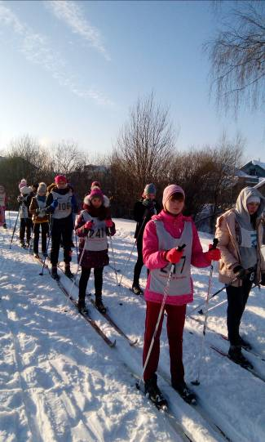
Результаты команды нашей школы:
3 место девушки (2002-2003 г.р), 3 место девочки (2004-2005г.р).

Соловьёва А.Л.
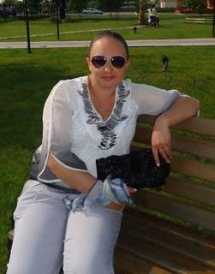

Рубрика «Из жизни учителя»
Каждый месяц в этой рубрике мы будем знакомить вас с жизнью учителей. Сегодня это будет учитель биологии и химии, всеми любимая – Гуляева Людмила Витальевна.

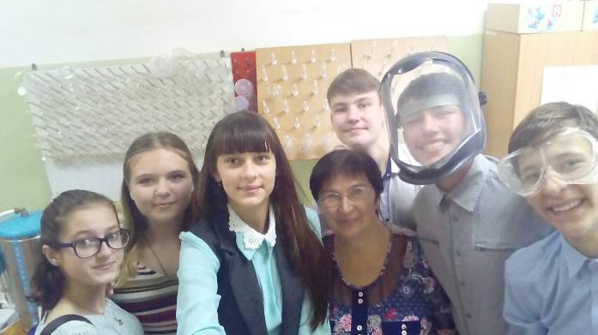
- Расскажите о своей семье?
- Моя мама работала продавцом, папа слесарем. Сестра дежурной по станции, а ещё одна моя сестра работала швеёй.
- Сколько у вас детей?
У меня двое детей: сын - он военный, а дочь - дизайнер одежды.
- В каком возрасте вы задумались о том, чтобы стать учителем?
- В возрасте 15 лет. Эта мысли пришла мне в голову, когда мне предложила моя подруга идти вместе с ней в педагогический институт.
- Были ли у вас сложности в школе, с какими-либо предметами?
- Да, были. У меня были сложности только с одним предметом - историей.
Нелегко он мне давался, поэтому в школе я его не очень сильно любила.
-А Вы поступили в институт с первого раза?
- Нет не с первого. После того как не поступила, проработала год от Черновской школы. Проработав год в этом интернате, я поступила в институт по эксперименту в город Горький. При поступление сдавала биологию и химию.
- С какого года вы начали работать в Устанской школе?
- В Устанской школе я начала работать сразу после института по направлению с 1980 года. В августе 2017 года будет 37 лет, как я работаю учителем химии и биологии и преподаю в Устанской школе.
- Нравится ли вам преподавать?
- Да мне очень нравиться учить детей. Я получаю от этого радость, особенно тогда, когда дети стараются и очень хорошо занимаются.
Клюева Олеся, 9 «Б»
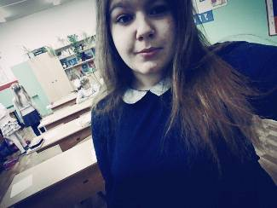

Рубрика «Школьный юмор»

На уроке математики:
Анна Владимировна:
- А теперь я докажу вам теорему Пифагора.
Лентяй с задней парты:
- А стоит ли? Мы вам верим на слово.
- Сема, сколько твоя мама должна заплатить за 2 килограмма яблок, если 1 кг стоит 2 рубля?
- Не могу сказать господин учитель, моя мама всегда торгуется.

На уроке русского языка:
Людмила Валентиновна спрашивает ученика:
- Что такое страдательное причастие?
- Это… которое страдает…
- Выходит, я – причастие?
- Почему?
- Потому что страдаю от таких учеников!

На уроке литературы:
На уроке учитель рассказывает о творчестве Пушкина. А потом спрашивает:
- Саша, как звали няню Александра Сергеевича?
- Голубка дряхлая моя, - отвечает ученик.
На уроке истории:
Ольга Викторовна:
- Вовочка, кто такой Чапаев?
- Это пpедводитель негpов!
- Каких ещё негpов?
- Hу, вы же сами сказали, что он воевал пpотив белых.
- Чапаев - пpедводитель кpасных!
- Что, там и индейцы были замешаны?

На уроке физики:
Марина Вениаминовна:
— Ребята, когда в темноте во время грозы вы гладите кота против шерсти, что вам бросается в глаза?
Вовочка тянет руку:
— Кот!
На уроке английского языка:
Валентина Павловна:
-Петров, почему ты так плохо учишь английский язык?
- А зачем?
- Как зачем? Ведь на этом языке говорит половина земного шара!
- И разве этого мало?

На уроке биологии:
Людмила Витальевна:
- Сидоров, назови домашнего четвероногого друга!
- Кровать!


География:
Юлия Михайловна приходит к врачу.
- Что у вас болит? – спрашивает тот.
- Нога.
- Где?
- К северо-востоку от пятки.

Рубрика «Ученик месяца»
По результатам опроса наибольшее количество голосов в январе набрала ученица 9 «Б» класса Лебедева Надежда. Наши поздравления!!

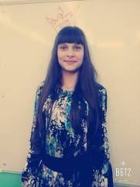
Сегодня я хочу вам рассказать об очень интересной целеустремленной девочке, она никогда не сдается и идёт всегда к своей цели несмотря не на что.

Она всегда поможет в любой ситуации, подскажет как правильно сделать. Вот пример для подражания. Её зовут Лебедева Надежда - ученица 9 Б. Я задала ей несколько вопросов.
- Какие у тебя увлечения?
Я увлекаюсь чтением книг (романы, фантастика), осваиваю технику маникюра с использованием гель лака, путешествую (Питер, Йошкар-Ола, Казань, замок Шереметьевых и т.д.), ходила на танцы, я волонтер, участвую в проведении школьных мероприятий, состою в школьном ученическом самоуправлении, автор школьных статей для газеты "Время перемен".
- Любимый фильм? Почему именно это фильм?
Мне очень нравиться сериал «Гимнастки», потому что этот сериал демонстрирует жизнь подростков, которые занимаются спортом, идут к своей цели и добиваются результата, прилагая большие усилия.
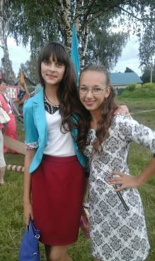
- Любимая книга? Чем она тебя заинтересовала?
Грибоедов "Горе от ума", мне понравился герой Чацкий, я разделяю его взгляды, он справедливый, искренний, умный.
- Собираешься ли ты в 10 класс?
После 9 класса я собираюсь в 10 класс, для того чтобы получить ту профессию, о которой я мечтаю, а без высшего образования я не смогу там работать.
- Кем мечтаешь стать?
Я мечтаю стать учителем математики, потому что мне нравиться точные науки особенно алгебра и геометрия.
- Какие кружки посещаешь или уже закончила?
Я была участницей танцевального коллектива "Фантазия", посещала с 1 класса, закончила художественную школу.
- Нравится ли тебе учиться в нашей школе?
Мне нравится учиться в нашей школе, мы часто учувствуем в различных конкурсах и добиваемся результатов, получаем достойное образование, обретаем навыки социальной коммуникации, в школе нам прививают любовь к малой Родине и прекрасному, развивает силу воли, формируют уважение к взрослым.

Беляева Екатерина,

9 «Б»

Рубрика «Викторины»
Наша новая рубрика! Здесь мы будем печатать загадки, ребусы, викторины и шарады, связанные со школой.
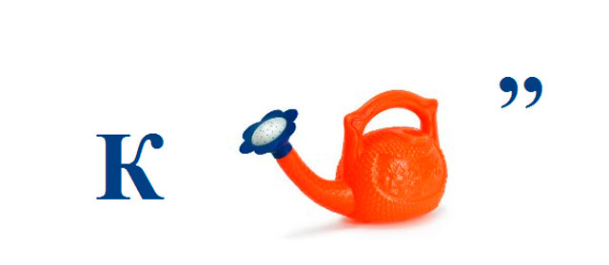



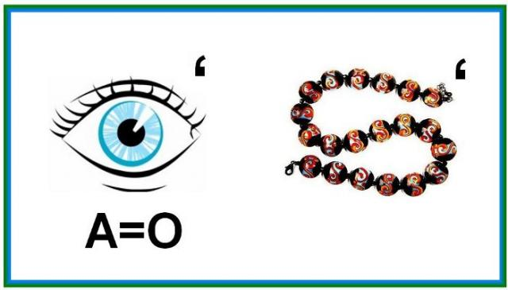


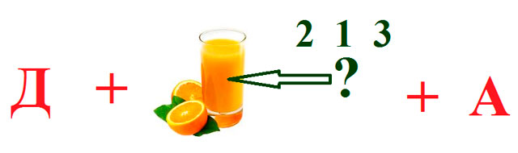


Редакция школьной газеты
«Время перемен»:
Редактор:
Баева Екатерина Александровна

Юнкоры:
- Бусыгина Надежда
- Сурнина Елена
- Лелекова Анна
- Веселова Кристина
- Клюева Олеся
- Ширшова Алёна

Дизайнеры:

- Беляева Екатерина
- Лебедева Надежда
- Бекетова Александра

Фотокорреспонденты:

- Лебедев Иван
- Плешаков Максим
- Борисова Анастасия

